ALLEGATO A)

Spett.le
ALEXALA scarl
Piazza della Libertà 43
15121 Alessandria

SELEZIONE per la costituzione di una graduatoria per la posizione di “Addetto Ufficio Turistico IAT” A TEMPO DETERMINATO nella provincia di Alessandria

DOMANDA DI AMMISSIONE IN CARTA LIBERA
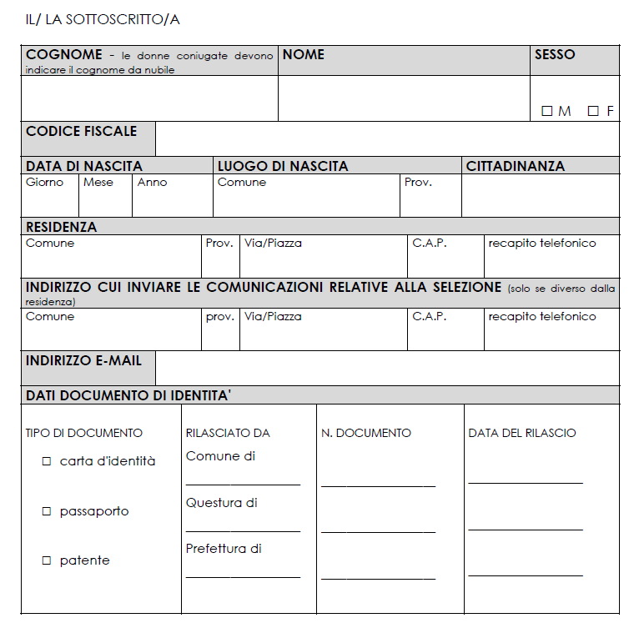

CHIEDE

di essere ammesso/a a partecipare alla selezione sopraindicata.
A tal fine, consapevole delle responsabilità penali, come prevede l'art. 76 del D.P.R. n. 445/2000, in caso di dichiarazione mendace, nonché del fatto, visti gli artt. 71 e 75 del citato D.P.R., che l'accertamento della non veridicità del contenuto della dichiarazione comporta la decadenza dai benefici conseguenti al provvedimento emanato sulla base della dichiarazione stessa,

DICHIARA

(ai sensi degli artt. 46 e 47 del D.P.R. n. 445/2000)
- di essere cittadino/a:
□ italiano/a
□ del seguente Stato membro dell'Unione europea ______________________________________
e di avere un’adeguata conoscenza della lingua italiana

- di avere in __________________________ (indicare Italia o il Paese dell’Unione europea di appartenenza) il pieno godimento dei diritti civili e politici (in caso contrario indicarne i motivi e il Paese dove sussistono) _____________________________________________________________

- □ di essere iscritt__ nelle liste elettorali del Comune di ______________________________
□ ovvero di non essere iscritt_ per i seguenti motivi ______________________________________

- □ di non avere riportato condanne penali e di non aver in corso procedimenti penali per cui le disposizioni di legge impediscano la costituzione di un rapporto di impiego presso una pubblica amministrazione
□ ovvero di aver riportato le seguenti condanne penali (anche se ci siano stati amnistia, indulto, condono o perdono giudiziale) _______________________________________________________
□ ovvero di avere procedimenti penali pendenti (specificare la natura) ______________________

- non essere mai stato destituito o dichiarato decaduto da un impiego presso una pubblica amministrazione, ovvero in caso affermativo specificarne il motivo, che secondo valutazione discrezionale della società potrà comportare l'esclusione dalla procedura ____________________
________________________________________________________________________________

- aver compiuto il diciottesimo anno di età e non avere ancora compiuto il sessantesimo anno di età;

- possedere l’idoneità fisica per lo svolgimento delle attività oggetto del presente avviso per le quali si propone la candidatura ed essere idoneo al servizio continuativo e incondizionato all’impiego;

- di possedere, alla data di scadenza dell’avviso, il seguente titolo di studio: ________________________________________________________________________________
Conseguito nell’anno___________________________
presso la Scuola/l’Università _____________________________
sita in________________________________________
con il voto ____________________________________________
In caso di equipollenza indicare gli estremi del provvedimento (numero, data e autorità che ha rilasciato l’equipollenza) ____________________________________________________________
ovvero la data in cui è stata presentata richiesta di equiparazione ai sensi dell’art. 38, c. 3 del D.Lgs. n. 165/2001 ________________________________________________________________

- di avere una buona capacità di espressione scritta e orale nelle seguenti lingue straniere: _____________________________________________________________________________

- di aver maturato le seguenti esperienze in ambito turistico _____________________________________________________________________________ _____________________________________________________________________________ _____________________________________________________________________________ _____________________________________________________________________________ _____________________________________________________________________________

• di aver preso visione e di accettare incondizionatamente le disposizioni dell’avviso avente pari oggetto.

Lo/La scrivente chiede che le comunicazioni relative all’avviso di selezione di cui trattasi siano indirizzate al seguente recapito:
Nome e Cognome ____________________________________________________________________
Via/Piazza ______________________________ n. _____
C.A.P. __________ Città _______________________________________________________________
telefono: ____________________ PEC: ________________________________________________
riservandosi di comunicare tempestivamente ogni eventuale successiva variazione di detti recapiti.

Il/la sottoscritto/a
- Autorizza il trattamento dei propri dati personali presenti nella presente domanda e nel curriculum vitae allegato ai sensi del Decreto Legislativo 30 giugno 2003, n. 196 “Codice in materia di protezione dei dati personali” e del GDPR (Regolamento UE 2016/679).
- Autorizza il trattamento dei dati personali contenuti nella presente domanda e nel curriculum vitae allegato in base all’art. 13 del D. Lgs. 196/2003 e all’art. 13 GDPR 679/16.
- Autorizza il trattamento dei propri dati personali ai sensi del Dlgs 196 del 30 giugno 2003 e dell’art. 13 GDPR (Regolamento UE 2016/679) ai fini della ricerca e selezione del personale.

Data ____________________________________ Firma ____________________________________

ALLEGATI:
- FOTOCOPIA NON AUTENTICATA DI UN DOCUMENTO DI RICONOSCIMENTO IN CORSO DI VALIDITÀ, A PENA DI NULLITÀ DELLA DOMANDA DI AMMISSIONE
- CURRICULUM VITAE REDATTO SECONDO IL FORMATO EUROPEO
- ALTRO __________________________________________________

